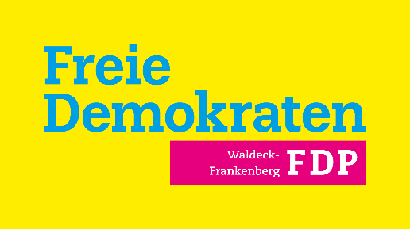FDP Waldeck-Frankenberg  
Flechtdorfer Str. 1  
34497 Korbach

Pressemitteilung

Erfolg für Waldeck-Frankenberger FDP auf Bundesparteitag

Beim Bundesparteitag der FDP am vergangenen Wochenende in Berlin hat sich der Kreisverband Waldeck-Frankenberg einem Antrag zur Agrarpolitik angeschlossen, der mit großer Mehrheit beschlossen wurde.

„Die Bauernproteste im Winter haben gesessen“, erklärt Kreisvorsitzender Jochen Rube, „viele unserer Anhänger vor Ort waren unzufrieden mit dem Auftreten der Bundesregierung. Daraufhin war klar, dass wir beim Parteitag Druck hinter unsere Forderungen zur Verbesserung der Situation der Landwirte bringen wollen.“

Unter Führung des FDP-Bundesfachausschuss Landwirtschaft und Ernährung und weiteren Kreisverbänden und Agrarpolitikern als Mitantragsteller wurde so ein Forderungskatalog aufgestellt, der drängende Themen wie etwa die Beseitigung der „roten Gebiete“ durch Verbesserung des Nitrat-Messstellennetzes, die weitere Zulassung von Glyphosat auf wissenschaftlicher Basis und Bürokratieabbau z.B. durch Wegfall überzogener Nachweispflichten adressiert.

„‘Gold-Plating‘ nennt man die überzogen bürokratische Umsetzung von EU-Richtlinien. Deutschland ist hier leider trauriger Spitzenreiter und das muss ein Ende haben, wenn wir unsere Landwirtschaft nachhaltig wettbewerbsfähig halten wollen“, so Rube weiter. „Mit diesem Antrag wurde ein wichtiger Schritt getan, um unsere Ankündigungen im Zuge der Proteste auch umzusetzen. Wir werden weiter dranbleiben.“

Der gesamte Beschlusstext sowie weitere auf dem Parteitag angenommene Anträge können unter <https://www.fdp.de/uebersicht/beschluesse> oder auf der Homepage der Kreis-FDP eingesehen werden.

V.i.S.d.P.: Jochen Rube, Enser Str. 11, 34497 Korbach (Tel.: 0163-5109727) E-Mail: jochenrube@yahoo.de